Книги о Великой Отечественной войне

в МБУ «Атаманская поселенческая библиотека»

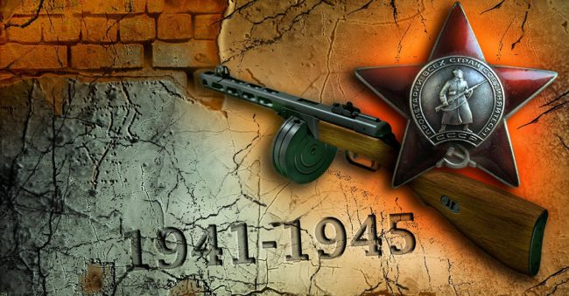

Уважаемые читатели! Приближается самый главный праздник страны – День Победы. В этом году мы отметим 75-летие окончания самой страшной и кровопролитной войны, которая объединила людей разных взглядов, поколений, вероисповедания и культуры. Великая Победа – это предмет огромной национальной гордости. Она не только принесла свободу, она явила ярчайшие примеры героизма и патриотизма, единения и товарищества. Показать подвиг советского народа, раскрыть героические и трагические страницы того времени помогает литература.
С целью формирования патриотического сознания, любви и уважения к истории России, привлечения людей к проблеме сохранения памяти о войне Атаманская поселенческая библиотека предлагает ознакомиться с изданиями о Великой Отечественной войне.
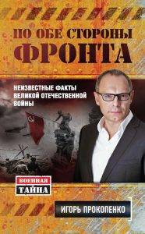Прокопенко, Игорь Станиславович
По обе стороны фронта: неизвестные факты Великой Отечественной войны / Игорь Прокопенко. – М.: Эксмо, 2015. — 350 с. — (Военная тайна). — (Военная тайна с Игорем Прокопенко).
Аннотация: 75 лет назад солдаты Красной армии водрузили советский флаг над рейхстагом. Великая Отечественная война, унесшая миллионы жизней и сломавшая миллионы судеб, закончилась безоговорочной победой СССР над нацистской Германией… Книга, которую вы держите в руках, — образец настоящей русской документалистики. Автор побывал в Германии и в бывших советских республиках, встречался с участниками и очевидцами страшных событий 1941-45 годов, чтобы показать обе стороны этой чудовищной войны. Это рассказ о героях и о предателях, о рядовых солдатах и об офицерах, о боли и о взаимопомощи. Во что верил враг? Как работала немецкая пропагандистская машина и как сложно было с ней бороться? Какую цену мы до сих пор платим за великую победу? Ведь прошло больше полувека, а последствия некоторых сталинских решений по сей день влияют на наши отношения с ближайшими соседями — Украиной, Грузией, странамкаких-то роковых ошибок и в этом ему помогают участники военных действий, историки и бывшие сотрудники спецслужб.
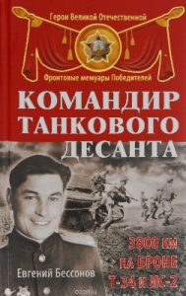Бессонов, Евгений Иванович
Командир танкового десанта. 3800 км на броне Т-34 и ИС-2: [16+] / Е. И. Бессонов. – М.: Эксмо, 2015. — 320 с. — (Герои Великой Отечественной Фронтовые мемуары Победителей).
Аннотация: Эта книга — настоящая «окопная правда» взводного, который сам «ходил с бойцами в атаку и знал, чего нам стоило выбить противника с его позиций». Это — честный рассказ фронтовика о жизни и смерти на передовой, о разведках боем, кровавых штурмах, бесконечных бомбежках и стремительных танковых рейдах по вражеским тылам.
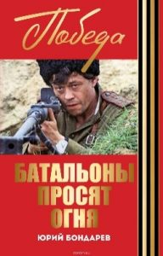Бондарев, Юрий Васильевич
Батальоны просят огня: Горячий снег: [16+] / Юрий Бондарев. – М.: Эксмо, 2015. — 636 с. — (100 главных книг). — (Библиотека классической литературы).
Аннотация: Ю.В. Бондарев (1924) — известный русский писатель, воевавший в годы войны под Сталинградом, в Польше и на границе с Чехословакией. В повести «Батальоны просят огня» и романе «Горячий снег» Великая Отечественная война показана глазами русского солдата, это голая правда о войне. В повести был поставлен вопрос о средствах, которыми победа была достигнута. Можно ли жертвовать жизнями отдельных людей ради общей цели? Можно ли оправдывать такие жертвы? По повести «Батальоны просят огня» снят одноименный сериал. В романе «Горячий снег» автор повествует о сталинградских событиях, одном из решающих моментов Великой Отечественной войны, оттого жизнь и смерть героев романа обретают особую весомость и значительность, а смерть понята как нарушение высшей справедливости и гармонии.
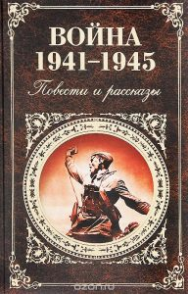Война 1941-1945: повести и рассказы / [отв. ред. Н. Розман]. – М.: Эксмо, 2015. – 636 с. — (Русская классика).
Аннотация: В книгу включены лучшие повести и рассказы о событиях, происходящих в годы Великой Отечественной войны, о цене Победы, которую заплатили солдаты жесточайшей войны, подарив мир своим потомкам.

